ГОСТ Р ISO/МЭК 14764 (ISO/IEC 14764) – это стандарт, описывающий процессы сопровождения программного обеспечения. Он определяет требования и рекомендации для управления сопровождением программных продуктов на протяжении их жизненного цикла. Стандарт входит в семейство стандартов ISO/IEC 12207, которое охватывает жизненный цикл программного обеспечения.

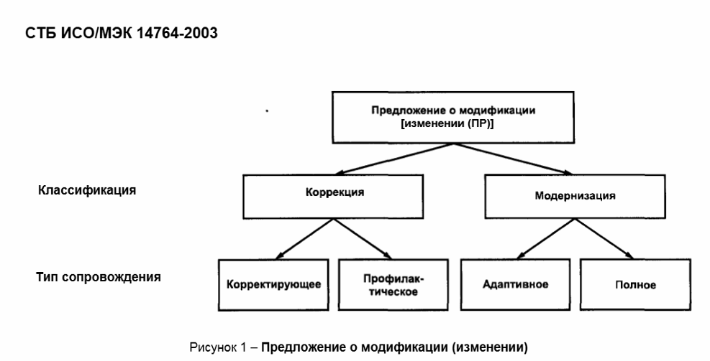

Стандарт 14764 был разработан как часть международных усилий по формализации процессов жизненного цикла программного обеспечения. Основная цель — создать универсальный язык и методы, которые обеспечивают совместимость и качество ПО на всех этапах его сопровождения

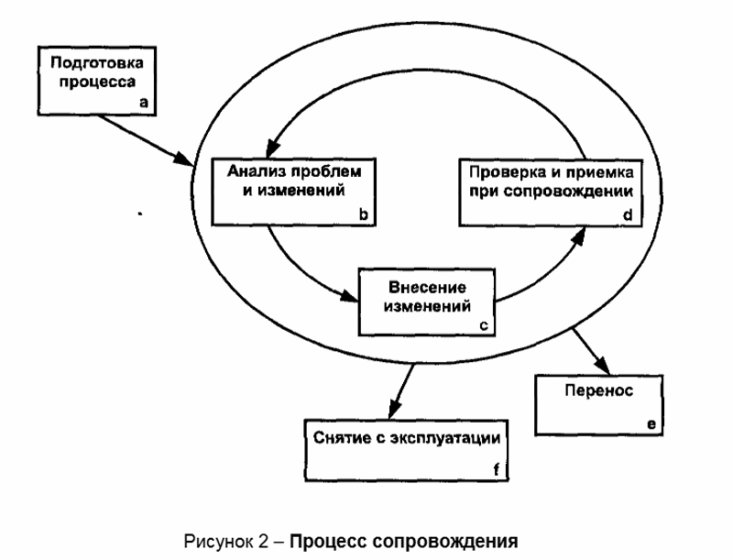

**Основные аспекты стандарта 14764:**

1. **Цели сопровождения**:  
   Обеспечение эффективного и качественного функционирования программного обеспечения после его передачи пользователю.
2. **Классификация сопровождения**:
   * **Корректирующее**: Исправление выявленных дефектов.
   * **Адаптивное**: Адаптация ПО к изменению среды или требований.
   * **Совершенствующее**: Улучшение производительности, удобства использования или других характеристик.
   * **Предупредительное**: Меры по предотвращению потенциальных дефектов.
3. **Процессы сопровождения**:
   * **Управление процессом сопровождения**: Планирование, мониторинг, контроль ресурсов и сроков.
   * **Анализ и планирование изменений**: Оценка требований, влияния изменений и их приоритизация.
   * **Реализация изменений**: Разработка, тестирование и внедрение обновлений.
   * **Поддержка пользователей**: Предоставление технической помощи, обучение и документация.
   * **Закрытие работы**: Завершение процесса сопровождения, включая архивирование данных и анализ проделанной работы.
4. **Роли и ответственность**:
   * Организации-разработчики и пользователи совместно обеспечивают реализацию процесса сопровождения.
   * Определяются процедуры передачи знаний между командами и новые требования к сопровождению.
5. **Документация**: Для успешного сопровождения стандарт рекомендует вести полную документацию, включая журналы изменений, отчеты о дефектах, запросы на изменения и обновленные версии руководств пользователя.
6. **Взаимодействие с другими стандартами**: ГОСТ Р ИСО/МЭК 14764 тесно связан с ISO/IEC 12207 (жизненный цикл ПО) и ISO/IEC 9126 (качество ПО), обеспечивая комплексный подход к управлению ПО.

**Применение:**

Стандарт применяется в организациях, занимающихся разработкой, эксплуатацией и сопровождением программного обеспечения, включая IT-отделы, аутсорсинговые компании и поставщиков услуг.

Если вам нужна подробная информация о конкретных разделах стандарта или рекомендации по его внедрению, дайте знать!